历任美国总统一览
乔治·华盛顿（１７８９年４月－１７９７年３月） 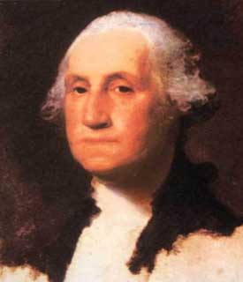
第1位总统(1789年4月30日--1797年3月3日)姓名：乔治·华盛顿
绰号：“国家之父”
出生：1732年2月22日，威斯特摩兰县，弗吉尼亚 死于：1799年12月14日，弗农，弗吉尼亚山
所属政党：联邦主义者 资产来源：遗产继承、种植园收入
美国首任总统(1789～1797)，美国独立战争大陆军总司令。他毕生未进大学学习，但注意自学，使自己具备了突出的才干。早年当过土地测量员。1752年，成为维农山庄园的主人。曾参加七年战争，获中校和上校衔，积累了军事指挥的经验。1758年当选为弗吉尼亚议员。翌年与富孀M.D.卡斯蒂斯结婚，获得大批奴隶和60.75平方千米土地，成为弗吉尼亚最大的种植园主。在经营农场、手工作坊的过程中，华盛顿饱尝了英国殖民当局限制、盘剥之苦。1774年和1775年，先后作为弗吉尼亚议会的代表出席第一届、第二届大陆会议。1775年7月3日，华盛顿就任大陆军总司令。他把一支组织松散、训练不足、装备落后、给养匮乏，主要由地方民军组成的队伍整编和锻炼成为一支能与英军正面抗衡的正规军。通过特伦顿、普林斯顿和约克德等战役，击败英军，取得了北美独立战争的胜利。1783年《巴黎和约》签订，英国被迫承认美国独立。同年12月23日递交辞呈，解甲归田。1787年他主持召开费城制宪会议。制定联邦宪法，为根除君主制，制订和批准维护有产者民主权利的宪法作出不懈的努力。
1789年，当选为美国第一任总统。他组织机构精干的联邦政府，颁布司法条例，成立联邦最高法院。他在许多问题上倾向于联邦党人的主张，但力求在联邦党和民主共和党之间保持平衡。他支持A.汉密尔顿关于成立国家银行的计划，确立国家信用。批准T.杰斐逊所支持的公共土地法案，奠定了西部自由土地制度的基础。1793年，再度当选总统。为了缓和同英国的矛盾，1794年11月4日华盛顿派出首席法官J.杰伊与英国谈判，签订杰伊条约，因有损于美国利益，遭反对。1796年9月17日，他发表告别词，表示不再出任总统。从而开创美国历史上摒弃终身总统，和平转移权力的范例。次年，回到维农山庄园。因对美国独立作出重大贡献，被尊为美国国父
约翰·亚当斯（１７９７年３月－１８０１年３月） 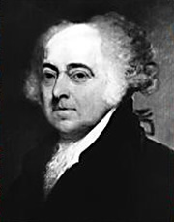
美国第2位总统(1797年3月4日--1801年3月3日)
姓名：约翰·亚当斯 绰号：美国独立的巨人
出生：1735年10月30日，布伦特里(现在的昆西)，马萨诸塞
死于：1826年7月4日，布伦特里(现在的昆西)，马萨诸塞
所属政党：民主共和党
第一夫人：阿比盖尔·史密斯
总统年薪：25，000美元/年
约翰·亚当斯作为一位政治哲学家有着更惊人的学问和思想力。"人民和国家在逆境里被锻造，"他说，毫无疑问，这是他的想法也是美国的经验。
亚当斯出生于1735年的马萨诸塞海湾殖民地。一个受过哈佛教育的律师，导致他和一些爱国者达成了共识；1772年被选为马萨诸塞州众议员。1774年参加第一次大陆会议。1775年参加第二次大陆会议。1776年参加《独立宣言》五人起草委员会。1777年出使法国。1778年返国参加宪法起草工作。是《独立宣言》的起草人之一。
革命战争期间，他作为外交官服务于法国和荷兰之间，并且帮助谈判和平条约。从1785年到1788年，他是詹姆士法庭的部长，在乔治·华盛顿下被选举为副总统。当亚当斯成为总统时，法国和英国之间的战争引起巨大困难给美国两个党派之间造成了纷争。亚当斯派出3个官员去法国，在1798的春天抵达，法国外交部长Talleyrand和DIRECTORY拒绝与他们谈判，除非他们支付相当可观的贿赂。亚当斯把这份带有侮辱性的报告递交国会，参议院打印了相应的信件，其中Frenchmen被作为"X，Y和Z."提交。国会拨款完成3艘新护卫舰并且建造添加了船只，并且审定一支临时的军队。它同样经历了一些外国的和煽动性的言论，打算使国外代理人害怕而抑制住共和党人编辑的攻击。亚当斯总统没有发表战争宣言，但是敌对在海上开始了。最初，美国船只几乎无防备于法国的武装民船，以1800名武装好了的商人和美国军舰清扫了海路。尽管几次光辉的海上胜利，战争依旧延续了下去。此外法国似乎对战争不感兴趣，亚当斯并且成为一名受到尊敬的特使。长时间的谈判类似一场战争。在华盛顿担任八年总统期间，他一直任副总统。1796年当选为总统。由于他任职期间在内政、外交方面均无明显成就，因而在1800年大选中败于杰斐逊。在1800年11月1日，在选举前，亚当斯在新首都白宫里居住。在潮湿的房间里，给他的妻子写了封信，"在我结束我的信之前，我祈祷天堂给予最好的祝福诸给在这屋檐下诚实和聪明的人们。

托马斯·杰斐逊（１８０１年３月－１８０９年３月） 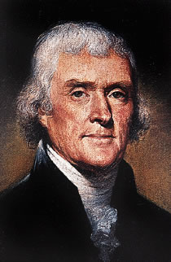
美国第3 位总统(1801年3月4日--1809年3月3日)
姓名：托马斯·杰斐逊
绰号：人民的人
出生：1743年4月13日，在沙德韦尔里，弗吉尼亚
死于：1826年7月4日，在monticello(弗吉尼亚附近)
所属政党：民主共和党
第一夫人：玛莎Wayles斯凯尔顿
总统年薪：25，000美元
资产来源：遗产继承、种植园收入
托马斯·杰斐逊生于1743年的Albermarle县，他是一位种植员和检查员，从他父亲那里继承了大约5，000英亩土地。母亲拥有很高的社会地位。他在威廉玛莉学院学习，然后读法律。在1772年，他与玛莎结婚。1767年取得律师资格。1767年进入殖民地议会。1775年参加第H次大陆会议。次年，参加《独立宣言》五人起草委员会，成为宣言的主要起草人。1776年重返弗吉尼亚议会，制定宗教信仰自由法案。1779一1781年任弗吉尼亚州长。1784年出任驻法公使。1789年任国务卿。1800年当选总统。 托马斯·杰斐逊是美国独立革命运动的一位积极领导者和组织者，著名的美国《独立宣言》的起草人。他前后从事政治活动近六十年之久，在美国人民的心目中是一位伟大的英雄。杰斐逊是资产阶级民主主义思想家，主张人权平等、言论、宗教和人身自由。他起草的《废止限嗣继承法规》，沉重打击了从英国带到美洲的封建主义残余。他起草了《弗吉尼亚宗教自由法规》，并使这一法规在州议会获得通过，实现了政教分离。杰斐逊任总统期间，美国从法国人手中“购买”了路易斯安那地区，使美国领土扩大近一倍。他还派遣远征队西行，使美国的西部边界伸向太平洋海岸。他执政期间进行过一些民主改革，领导了反对亲英保守势力、争取保持资产阶级民主的斗争，起了积极和进步作用，为美国资本主义的迅速发展准备了条件。杰斐逊好学多才，兴趣广泛。他是土地测量师、建筑师、古生物学家、哲学家、音韵学家和作家。他懂得拉丁语、希腊语、法语、西班牙语和意大利语。他还对数学、农艺学和建筑学，甚至提琴等感兴趣。人们称他是天资最高、最多才多艺的美国总统。杰斐逊一生著述很多，涉及问题很广，后人为纪念他而出版了他的文集，共20卷，杰斐逊作为美国资产阶级民主派杰出代表，与华盛顿和林肯齐名。
1803年，他决定购买路易斯安那，使美国国土几乎扩大了一倍。1804年连任。离职后，他开始了退隐生活。此间，他创建了弗吉尼亚大学，担任了该校第一任校长。在《独立宣言》50周年纪念日的前几天，杰斐逊已病得很重，处于昏迷状态。一次他清醒后问医生“是不是那一天？”他指是7月4日。就在这一天，他与世长辞，与亚当斯同时西去
詹姆斯·麦迪逊（１８０９年３月－１８１７年３月） 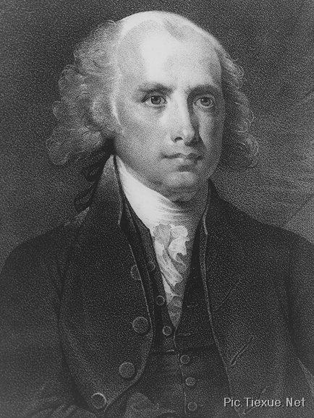
美国的第4位总统(1809年3月4日--1817年3月3日)
姓名：詹姆士·麦迪逊
绰号：宪法之父
出生：1751年3月16日，弗吉尼亚
死于：1836年6月28日，蒙彼利埃，弗吉尼亚
所属政党：民主共和党
第一夫人：多利·佩恩·托德
总统年薪：25，000美元
麦迪逊生于1751年，橙县，弗吉尼亚，毕业于(当时叫新泽西学院)普林斯顿。他学习历史和政府的课程，法律读的很好。少年好学，青年时期即投身于独立战争。他在1776年参加弗吉尼亚宪法的制定，在大陆的国会提供，并且是弗吉尼亚会议的一位领导人。制宪会议在费城，36岁的麦迪逊把频繁和显著的部分加在辩论内。麦迪逊与亚历山大汉密尔顿和约翰坚鸟，联邦主义者散文的宪法做了较大的对照。在晚些年，他被称为"宪法之父"，在国会，他帮助修改权利法案，制定第一个收入立法。从他的领导当中反对汉密尔顿的金融提议，他感到将过于向北方的金融家给予财富和能力，变成共和党人的发展。当时总统杰斐逊国务卿，麦迪逊给交战法国和英国抗议他们的美国船的被扣押，与国际法律相反。尽管1807年不受欢迎的禁止行动，这没使交战的国家改变他们的方式，但是引起了美国的消沉，麦迪逊在1808年被选举为总统。他废除了在麦迪逊任职的第一年，禁止美国与英国和法国进行交易；然后在1810年5月，审定的国会进行两个交易，指导总统，如果两者中任何一个将接受美国的中立的权利的意见，禁止与其它国家进行交易。拿破仑假装答应。在1810年后期，麦迪逊与英国宣布非交往。在国会包括亨利·克雷和约翰·C·卡尔霍恩的年轻的一组，"好战分子"，为一个更好斗的政策敦促总统。美国海员的英国强迫服役和货物的扣押使麦迪逊不得不对压力让步。在1812年6月1日，他向国会宣战。他的人权主张和三权分立学说迄今仍是美国宪法的指导原则。他和杰斐逊共同创建和领导了民主共和党，使美国开始形成了两党政治。他担任总统期间曾领导进行第二次反英战争，保卫了美国的共和制度，为美国赢得彻底独立建立了功绩。
詹姆斯·门罗（１８１７年３月－１８２５年３月） 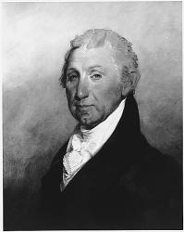
美国第5 位总统（总统任期：1817年3月4日——1821年3月4日 1821年3月4日——1825年3月4日）
姓名：詹姆斯·门罗 生于：1758年4月28日 维吉尼亚州威斯特摩兰郡
死于：1831年7月4日 纽约州纽约市
所属政党：民主共和党
第一夫人：伊丽莎白·科特莱特·门罗
副总统：丹尼尔·D·汤普金斯
门罗沉浮政界4 8年，先后当过律师、议员、驻外使节、州长、国务卿、陆军部长和总统以及州制宪会议主席等职。
门罗任总统时，正值美国结束连年战争进入和平建设时期，他对内强调国家意识，对外大力开拓疆土，为美国资本主义发展创造了有利条件。1 8 2 3年门罗在国情咨文中提出的美国外交政策方针，世称《门罗宣言》或“门罗主义”，即在“美洲是美洲人的美洲”的口号下，公然把拉丁美洲划为美国的势力范围。门罗老境凄凉，病逝在女儿家中，享年7 3岁。
、
约翰·昆西·亚当斯（１８２５年３月－１８２９年３月）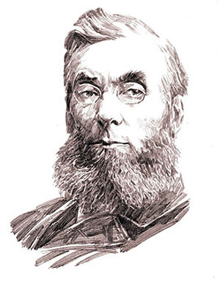
美国第6位总统(1825年3月4日--1829年3月3日)
姓名：约翰·昆西·亚当斯
绰号：有口才的老人
出生：1767年7月11日，布伦特里(现在昆西)里，马萨诸塞
死于：1848年2月23日，华盛顿特区
所属政党：民主共和党
第一夫人：璐易丝·凯瑟林·约翰逊(Louisa Catherine Johnson)
副总统：约翰·C·卡尔霍恩
约翰·昆西·亚当斯是美国第六任总统。他是第二任总统约翰·亚当斯及第一夫人爱比盖尔·亚当斯的长子。他是美国历史上第一位继其父亲之后成为总统的总统。他二十岁就成了有名的外交官，曾出使欧洲多年，熟悉欧洲事务。1 8 1 7年门罗总统上台以后，亚当斯被任命为国务卿，任职八年，曾协助起草《门罗宣言》，解决与英国的许多纠纷，从西班牙手中取得佛罗里达，因此，被认为是美国历史上“最有成就的国务卿之一”。1 8 2 5年亚当斯当选总统。1 8 2 9年卸任后被选为国会众议员，直至逝世。
美国第7位总统(1829年3月4日--1837年3月3日) 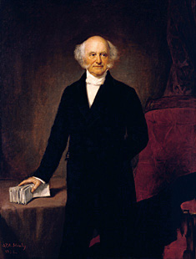
姓名：安德鲁·杰克逊
、绰号：老胡桃木
、出生：1767年3月15日，南卡罗来纳
、死于：1845年6月8日，纳什维尔，田纳西
、所属政党：民主党
、资产来源：地产与种植园收入
、杰克逊是美国历史上第一位平民出身的总统。出生之前，父即去世。他少年时期住在西部边远地区，在那里度过了独立战争年代。他从一名边区律师起家，当过众议员、参议员、州最高法院法官、州民兵少将。第二次对英战争中，他坚韧不拔，肯与士兵共甘苦，被誉为“老胡桃木”。在新奥尔良战役中，他率兵大败英军，振奋全国，成为举国闻名的英雄。他第一次竞选总统时失败，第二次才获胜，是美国第一位民主党总统。任内大力加强总统职权，维护联邦统一，颇有政绩，史称“民主政治”，几与第三届总统杰斐逊齐名。

马丁·范布伦（１８３７年３月－１８４１年３月） 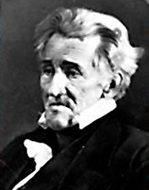
美国第8位总统（1837年3月4日——1841年3月4日）
姓名：马丁.范布伦
绰号：小魔术师
出生：1782年12月5日 死于：1862年7月24日
所属政党：民主党
范布伦是荷兰人的后裔，1 7 8 2年生于纽约州金德胡克镇。他当选总统前，曾任纽约州参议员、国会参议员、纽约州长、国务卿和副总统等职。1 8 3 7年范布伦上台后，美国爆发了严重的经济危机。他提出独立国库制度等措施。在他四年任期内，美国和加拿大边界发生严重冲突，最后签订了《韦伯斯特—阿斯伯顿条约》。由于严重的经济萧条延续多年，人民对范布伦失去信心。1 8 4 0年他竞选连任时，败于哈里森。后来又两度参加竞选，都遭到失败，从此退出政坛，影息故乡。
威廉亨利·哈里森（１８４１年３月－１８４１年４月） 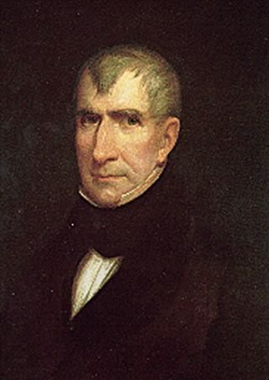
美国第9位总统(1841年3月4日--1841年4月4日)
姓名：威廉·亨利·哈里森
出生：1773年2月9日，伯克利，弗吉尼 死于：1841年4月4日，华盛顿特区
所属政党：辉格党
哈里森出身名门，父亲是《独立宣言》签署人之一。他在第二次对英战争中有过显著功绩。1 8 4 0年竞选总统获胜，就职时年已6 8岁。在就职典礼时感受风寒，后转为肺炎，一病不起，在职仅一月即病故。为美国第一位在白宫去世，死于任所的总统。他本人无明确政纲，执政期间未采取任何重大行动。
约翰·泰勒（１８４１年４月－１８４５年３月） 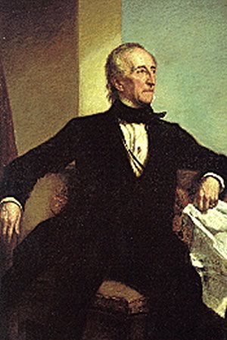
美国第10位总统(1841年4月6日——1846年3月4日）
姓名：约翰·泰勒
出生：1790年3月29日 死于：1862年1月18日
所属政党：辉格党
泰勒原是副总统，因哈里森总统就职后不久病逝，遂由他继任。任职期间，美国同中国签订了第一个不平等条约———《中美望厦条约》，美国通过这一条约获得了协定关税、五口通商、领事裁判、最惠国待遇等特权。
泰勒原是民主党人，由于反对第七任总统杰克逊，转投了辉格党。但他出身于南部种植园奴隶主家庭，主张维护奴隶制，反对辉格党的许多政策主张，因而被开除出党.美国内战初期，他支持南方的分裂行动，被选为“南部同盟”的国会议员，北方各州对他十分憎恨。他去世时，联邦政府毫无悼念的表示。
詹姆斯·波尔克（１８４５年３月－１８４９年３月） 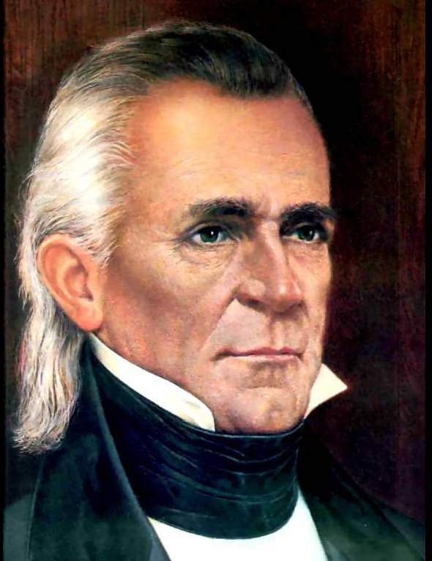
美国第11位总统(1845年3月4日——1849年3月4日)
姓名：詹姆斯．诺克斯．波尔克
出生：格克伦伯格县，北卡罗来纳 死于：1849年
所属政党：民主党
詹姆士．K．波尔克是被称为美国第一位“黑马”的总统。
詹姆士．K．波尔克出生于格克伦伯格县，北卡罗来纳。他的父亲是一位种植园主。波尔克11岁时随家迁居田纳西州。20岁时，考入北卡罗来纳大学。波尔克上大学时由于勤奋好学，所以成绩优异，极有辩才，有“讲坛上的拿破仑”之称。在1818年荣誉毕业。大学毕业后他回到了田纳西州。1820年取得律师资格，成为一名年轻的律师，并且进入政界，效力于田纳西立法机关，并且结识了父友安德鲁．杰克逊将军，成为朋友。安德鲁．杰克逊是他的少数好友之一。詹姆斯．波尔克28岁时与20岁的萨拉．奇尔德雷斯结婚。婚后25年一直没有生育。以虔诚著名的萨拉．波尔克把全部时间和精力都献给了丈夫的事业。
由于杰克逊的帮助，波尔克进入美国众议院，成为陆军中尉。1825—1839年，他曾任众议员14年，并两次担任议长。1839年任田纳西州州长，任州长一年。1844年大选时，民主党总统候选人提名陷入僵局。经幕后协商，并在杰克逊影响下，原非候选人的波尔克得到提名，并在大选中击败辉格党人亨利．克雷当选，成了美国第一个“黑马”总统。他在任职期间选择了几位很得力的助手。波尔克政府大规模扩张了领土。与墨西哥进行了两年战争，使得克萨斯成为美国的一个州，西南和远西地区加利福尼亚)也成为美国领土的一部分。扩大了美国版图，被誉为“最有效能的”总统。
在战争期间签订了确定西北边界的条约，一个横跨北美大陆的合众国开始出现。此外，波尔克政府与新格拉纳达哥伦比亚)签订条约，解决了美国公民穿越巴拿马地峡的通行权问题。他主持制定了新的关税法，降低关税，促进了美国对外贸易的发展。
尽管波尔克总统给美国扩大了地区，但是它的成功也加剧了北方和南方之间关于奴隶制度之间的争斗。
波尔克恪守诺言，不谋连任。1849年波尔克离职，卸任后三个月即病逝
扎卡里·泰勒（１８４９年３月－１８５０年７月）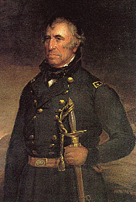
美国第12位总统(1849年3月5日--1850年7月9日)
姓名：扎卡里．泰勒
绰号：old rough and ready
出生：1784年11月24日，弗吉尼亚
死于：1850年7月9日，华盛顿特区
所属政党：辉格党
资产来源：遗产继承、种植园收入
扎卡里．泰勒在1784年出生于弗吉尼亚。泰勒的父亲理查德．泰勒和母亲萨拉．达布尼．斯特罗瑟．泰勒都受过良好的教育。泰勒是父母的第三个孩子，父亲是个种植园主，对开发西部地区非常向往，终于把家迁至肯塔基的路易斯维尔，开始了拓荒生活。泰勒基本上没有受过正规教育。他从小就希望成为一名军人。1803年，不足20岁的泰勒参加了肯塔基民团。扎卡里．泰勒经历过拓荒者的艰苦生活，颇能吃苦耐劳。1808年5月，泰勒25岁时，被任命为第七步兵团少尉军官，从此开始了他的军事生涯。在军中前后40年，由于机智、勇敢，不断晋升。直到1846年升为少将。在军队里的40年中，使他成为一名民族主义者。1846年5月，美国对墨西哥宣战，他率领部队参战，屡屡获胜，取得辉煌胜利，成为美国的英雄。他拥有很高的声誉，被人称为“最大的英雄”，“顶用的大老粗”。1848年大选时被辉格党看中，被推上了总统宝座，当选为总统。泰勒从全局出发，他主张把从墨西哥割取的领土(即加利福尼亚和新墨西哥)给予州的地位，反对把从墨西哥夺到的土地开辟为蓄奴州，他的决定在国会中遭到反对。虽然泰勒已经向辉格党预定了立法领导的原则，但是他不倾向于成为一名辉格党领导人的傀儡。传统意义上，当他们拟定新宪法时，决定是否想要奴隶制度。因此，为了结束对在新地区是否建立奴隶制度的争论，泰勒对在新墨西哥和加利福尼亚的移民起草了一个宪法，并且申请国家地位。这导致了南方人的狂怒，因为他们感到总统正篡夺他们的决策特权。泰勒与企图脱离联邦的势力作斗争。又揭发出他的内阁中有三个人不符合入阁资格。在此情况下他决定改组内阁。然而事情又发生了想不到的变化。在7月4日华盛顿纪念碑，泰勒参加了一个典礼后，开始生病，在5天内就逝世了，在职仅16个月。在白宫病逝。
米勒德·菲尔莫尔（１８５０年７月－１８５３年３月）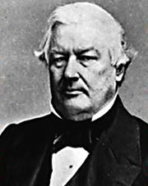
美国第13位总统(1850年7月9日——1852)
姓名：米勒德．菲尔莫尔
出生：纽约州
死于：1874年
所属政党：辉格党
米勒德．菲尔莫尔生于纽约州，于1800年。他的父亲撒尼尔．菲尔莫尔原是一位农场主，后来成为佃农。菲尔莫尔很早就帮助家中务农，也当过学徒。他曾经在他的父亲的农场工作过，并且15岁时被送去当学徒。他只受过最基本的教育，靠自学成材。他爱上了一个红发教师--阿比盖尔.鲍尔斯，过后成为他的妻子。
1823年，23岁的菲尔莫尔通过了律师考试，当上了律师。7年以后他把他所学到的法律实践于纽约的布法罗。作为辉格党政治家瑟洛威德的同事，菲尔莫尔一直是众议员的成员。1828年参加反共济会运动。1829年当选纽约州议会议员。1834年参加辉格党，成为北方的杰出领袖。1832年被选入美国国会。在1848年，成为纽约的审计员。与此同时，在辉格党的全国代表大会上，Z．泰勒被提为总统候选人，菲尔莫尔被提名为副总统候选人。
1850年泰勒总统去世后，他继任总统。菲尔莫尔是美国历史上第二位以副总统身份继承总统职位的人。菲尔莫尔总统立刻任命丹尼尔为国务卿。在整个从政时期，菲尔莫尔在奴隶制问题上始终保持妥协态度。他于1850年签署了对南方奴隶主妥协的法案。这一法案既为北方所不满，又未赢得南方的信任。一些更好斗的北方辉格党党员拒绝原谅菲尔莫尔签署的这一法案。由于两面不讨好，他在1852年的总统选举中落选。他一直鼓吹美国国内的发展，并很早就支持向太平洋扩张。1853年派美国舰队前往日本，强迫日本政府改变闭关锁国的传统政策，与西方发展外交、贸易关系。他在任期间派遣海军少将佩里率领舰队前往日本，迫使日本政府开放海口与美国通商，从而“打开日本的大门”。
在19世纪50年代，当辉格党瓦解时，菲尔莫尔拒绝参加共和党；但是，他允许美国党提名他竟选总统。尽管在整个内战期间他反对林肯总统，支持约翰逊总统的重建。由于竞选失败，开始隐退。他死于1874年。
富兰克林·皮尔斯（１８５３年３月－１８５７年３月） 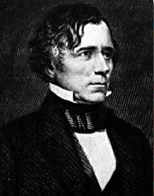
美国第14位总统(1853年3月4日--1857年3月3日)
姓名：富兰克林．皮尔斯
绰号：young hickory of the granite hills
出生：1804年11月23日，hillsborough，美国新罕布什尔州
死于：1869年10月8日，康科德，美国新罕布什尔州
所属政党：民主党
富兰克林．皮尔斯生于新罕布什尔州。他的父亲本杰明．皮尔斯曾任新罕布什尔州州长。1820年，皮尔斯考入鲍登学院，毕业之后，继续留在鲍登学院，改学法律。在毕业之后他继续研究法律，然后进入政界。24岁时他被选入新罕布什尔立法机关。在19世纪30年代，皮尔斯去了华盛顿，首先是一名众议院成员，然后成为参议员。
1827年被律师公会接纳，从此走上了政治生涯。先后任州议员、美国众议员和参议员。1852年，民主党代表大会上，他作为妥协人选被提名，意外地赢得了提名及大选。
在他就职两个月前，他和他的妻子亲眼看见他们11岁的儿子死于车祸。他们非常悲伤。
在他的就职演说里声明一个国家的和平和繁荣的重要性，并与其他国家保持很好的关系。就职后，在对外政策方面，他尽力扩大美国的领土和增加商业利益。为购买古巴，他曾命令美国驻西班牙公使索雷鼓动欧洲金融家对西班牙政府施加影响，说服西班牙出售古巴。1853年，他以1000万美元从墨西哥购买了近3万平方英里的土地。
富兰克林．皮尔斯是同情南方政治主张的北方人。1854年美国国会通过《堪萨斯—内布拉斯加法案》，允许该两州公开畜奴，南方人和北方人因于控制地区而竞争，结果冲到了堪萨斯，引起堪萨斯内战爆发。皮尔斯站在南方奴隶主的立场上，派兵镇压反对奴隶制的移民。在对内政策方面，曾筹建横贯大陆的铁路，开发西北地区并向这一地区移民。这是南方奴隶主集团积极向北扩张的产物。由于皮尔斯包庇、纵容南方，他对这次事件有着不可推卸的责任。他对外奉行扩张政策，对我国台湾省怀有野心，并于英、法帝国主义对我国和其他国家进行侵略活动。由于他对南方的同情不能见容于北部各州，促成了国家的分裂，故任满后便隐退。死于1869年。
詹姆斯·布坎南（１８５７年３月－１８６１年３月）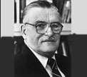
美国第15位总统(1857年3月3日——1860)
姓名：詹姆斯．布坎南
出生：1791年生于宾夕法尼亚
死于：1867
所属政党：民主党
詹姆士．布坎南是唯一一位没有结婚的总统。詹姆斯．布坎南，1791年生于宾夕法尼亚州，一个富有的家庭。父亲詹姆斯．布坎南在一家店铺里工作。小布坎南是父亲的第二个孩子，父亲把自己的名字给了他。布坎南从狄更斯学院毕业后继续律师职业。
他曾5次被推选进入众议院；后在州议会和美国众议院工作。属杰克逊一派的民主党人。1831年任驻俄公使。1834年当选参议员。1845年任国务卿。1853年任英国公使。出任总统前，任公职达40年，颇有成就。1856年被民主党提名总统候选人，在竟选中获胜。布坎南出任总统时，正值美国处于历史上的一个重大关头。当时，南北双方在奴隶制问题上的斗争愈演愈烈。执政后，奴隶制引起的危机日益加深，南北冲突步步升级，国内形势日趋严峻，而民主党四分五裂。许多对内对外计划均因国内奴隶制问题的矛盾尖锐化而未得到实现。
詹姆士．布坎南不谋求连任，民主党内又推举不出像样的候选人，于是，1860年的大选让共和党人林肯赢得。布坎南卸任后回到宾夕法尼亚。退休一个多月内战爆发，他敦促民主党人支持林肯。由此他受到指责，成了替罪羊。但是，布坎南也遭到一些非议，说他支持南方分裂主义者，从而吃到了一些苦头。曾著书阐述在任后期政府政策以表明他对内战的爆发无责任。
77年里他一直独身。虽然在28岁时曾订婚，但未婚妻在1819年由于过量服用镇静剂死亡。从此他再没提过订婚或结婚之事。77岁时病故。
亚伯拉罕·林肯（１８６１年３月－１８６５年４月） 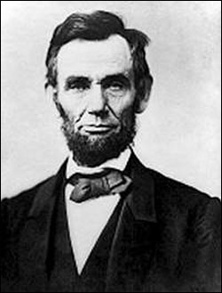
美国第16位总统(1861年3月4日--1865年4月15日)
姓名：亚伯拉罕．林肯
绰号：honest abe
出生：1809年2月12日，哈丁镇(现在的larue)，肯塔基
死于：1865年4月15日，华盛顿
所属政党：共和党
林肯是美国伟大的民主主义政治家。他出生于社会低层，具有勤劳、俭朴、谦虚和诚恳的品格。他进白宫后，在奴隶制等问题上，政界发生倾轧，国家出现分裂，遇到了很多困难。在日常工作中他不顾个人安全，每天挤出大量时间接见群众，听取申诉，尽力解决他们的问题在他任职期间，由于各种反动势力的影响，政策上有过踌躇和动摇，但在人民群众的支持和推动下，能够顺应历史潮流，最终签署了著名的《解放宣言》，解决了当时美国社会经济政治生活中存在的主要矛盾。在四年国内战争中，他亲自指挥作战。领导联邦政府同南部农场奴隶主进行了坚决斗争，维护了国家的统一，有力地推动了美国社会的发展。
林肯于1 8 6 5年4月1 5日遇刺身亡。由于林肯在美国历史上所起的进步作用，人们称赞他为“新时代国家统治者的楷模”。
安德鲁·约翰逊（１８６５年４月－１８６９年３月）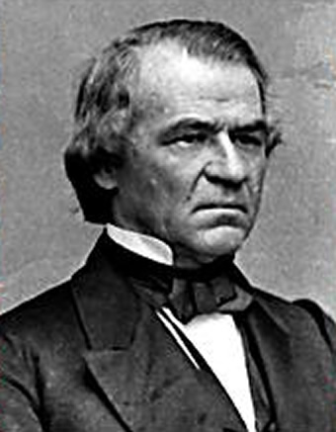
美国第17位总统(1865年4月15日--1869年3月3日)
姓名：安德鲁．约翰逊
绰号：无
出生：1808年12月29日，罗利里，北卡罗来纳
死于：1875年7月31日，卡特车站，田纳西
所属政党：民主党
安德鲁．约翰逊生于北卡罗来纳州，1808年。约翰逊年幼时家境贫寒，未受过正规教育，当过徒工，后来做过裁缝。他在格林维尔，田纳西开了一家裁缝商店。1827年安德鲁与伊莱扎．麦卡德尔结婚，生有三子二女。
21岁时当选为格林维尔市参议员，后任市长。1853年当选为田纳西州州长。1856年当选国会参议员。林肯当选总统后，约翰逊从支持民主党转为支持共和党，反对南方脱离联邦。
进入政界，约翰逊成为一名擅长于政治方面的发言者，并且拥护平民，轻视贵族政府。在19世纪40年代和50年代，作为一名众议员和参议院的成员，他提倡为穷人提供一个免税的农场。1857年，约翰逊当选为国会参议员，是南北战争时期参议院里受到北方欢迎和林肯总统信任的唯一的南方人。1861年田纳西州脱离联邦时，他是唯一留职反对的人。1862年任田纳西州军事长官。1864年大选时当选为副总统。林肯总统被刺身亡后由约翰逊继任总统。接任后，约翰逊面临对于分裂主义分子如何惩治和奴隶的选举权问题。对前者，约翰逊采取了宽大政策，对后者，则实行严厉政策。他上台后站在南方种植园奴隶主的立场，实施了一系列重建南方的反动措施，遭到控制国会的共和党激进派的强烈反对。他们发起了弹劾约翰逊的运动，约翰逊险遭弹劾。虽然未能成功，但使约翰逊因此而名声扫地。
1875年，约翰逊返回到田纳西参议院。几个月之后便死去。
尤利塞斯·格兰特（１８６９年３月－１８７７年３月）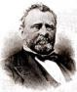
美国第18位总统(1869年3月3日——1876年)
姓名：尤利塞斯．辛普森．格兰特
绰号： 常胜将军
出生：1822年4月27日
生于：俄亥俄州
死于：1885年7月23日
所属政党：共和党
格兰特是美国历史上第一位从美国军事院校(西点军校)毕业的军人总统。他在美国南北战争中屡建奇功，有“常胜将军”之称。
格兰特1822年生于俄亥俄州。父亲杰西．鲁特．格兰特经营皮革业。母亲汉娜．辛普森是位农场主的女儿。格兰特的名字是家人用抓阄的方式起的。尤利塞斯是《奥德塞》中大英雄奥德修斯的名字。格兰特身材矮小，其貌不扬，但一生的事业却有声有色，轰轰烈烈。格兰特毕业于西点军校。他在南北战争中发迹。
格兰特与朱莉亚于1848年结婚，生有三子一女。参战时他已42岁，当时为上校，指挥一个团。但短短的4年当中，他从上校升为中将，担任联邦军总司令。林肯在1864年3月任命他为最主要的将军。格兰特迫使南方军总司令、罗伯特．李向他投降。凭借自己的军威，格兰特于1868年当选总统。1872年连任。尽管格兰特能征惯战，但并不等于善于理政，格兰特的平平政绩与他的赫赫战功成为明显对照。特别是在第二次总统任期内，他对南方奴隶主妥协让步以及对贪污腐化的属员采取姑息纵容态度，引起了选民的普遍不满。尽管他渴望继续当政，但事与愿违，他落选不得不离开白宫。
格兰特卸职后曾周游世界，并想在政治上东山再起，但未能如愿。有趣的是，落选后，格兰特夫妇仍迟迟不搬出白宫，直到新总统海斯就职了，还得来白宫参加由格兰特夫人一手操办的午宴。更有趣的是，格兰特夫妇觉得无家可归，于是退职后决定四海为家。他们花了三年多的时间，游遍了英格兰、比利时、德国、瑞士、意大利、丹麦、法国、埃及、巴勒斯坦、挪威、俄罗斯、印度、暹罗、中国和日本。
格兰特退休后，成为一家金融公司合伙人，但是经商失败，以破产告终。在那段期间，他获悉自己有喉咙癌症。他开始写回忆录，并且以还清他的债务，供养家庭，他和死神赛跑，最终回忆录挣到了450，000美元。在完成最后几页不久，于1885年，格兰特病逝
拉塞福德·海斯（１８７７年３月－１８８１年３月） 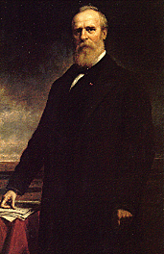
美国第19位总统(1876——1881年)
姓名：拉瑟福德．伯查德．海斯
绰号：无
出生：1822年生于俄亥俄州
死于：1893年
所属政党：共和党
拉瑟福德．B．海斯1822年生于俄亥俄州.父亲瑟福德．海斯是一个小店主。母亲是索菲亚．伯查德．海斯。海斯毕业于凯尼恩学院和哈佛大学。毕业后，开始律师生涯。1852年，海斯与露西．韦尔．韦伯结婚，生有七子一女。内战中参加联邦军。南北战争时期，因军功屡次晋升，在行动过程中受伤，并且提高到荣誉陆军少将的职位。
战后海斯开始了政治生涯。1865年当选为国会议员。1868年当选俄亥俄州州长。以“为人正直和办事有效率”著称。1876年被共和党提名总统候选人。大选中，选举人和候选人之间进行了激烈竞争，因发生了美国历史上最大一次选票计算纠纷，最后，由国民议会议员和最高法官组成的特别委员会裁定海斯获胜。海斯直至总统就职日前两天才被宣布为合法总统。但共和党答应了民主党提出的先决条件。海斯就任总统后，努力改善内战后国内状况，取得了一些成就。在打破“政党分肥”、实行文官制方面做了一些有益工作，开了文官公开考试、择优录取的先河。海斯任期内，美国科技有了飞速发展，1877年贝尔发明了电报，1878年爱迪生发明了留声机，次年又发明了电灯。海斯在外交方面有些成就，值得一提的是，他采取了对华友好的政策。他是第一个接见中国常驻使节的总统。海斯在黑人教育、监狱改造等方面有一定贡献。海斯保证黑人在南方内的权利，但是同时提倡"聪明，诚实，和平地方独立的恢复"。这也意味着军队的撤回。
在1881年，海斯回到俄亥俄州。死于1893年
詹姆斯·加菲尔德（１８８１年３月－１８８１年９月）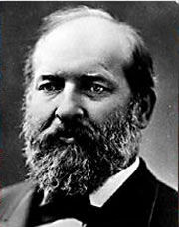
美国第20位总统(1881年3月4日--1881年)
姓名：詹姆斯．艾布拉姆．加菲尔德 James Abram Garfield
绰号：无
出生：1831年11月19日，俄亥俄
死于：1881年9月19日，新泽西
所属政党：共和党
詹姆士．加菲尔德1831年生于俄亥俄州。加菲尔德家境贫寒，父亲在他4岁时去世。母亲在丈夫死后卖掉农场的大部分土地还了债，在很少的土地上勤苦劳作，抚养着四个儿女。加菲尔德全靠自己半工半读由中学升入大学。他上了几所大学，成绩优异。在他26岁时即出任大学校长。1858年加菲尔德与卢克丽霞．鲁道夫结婚。卢克丽霞是一位农场主的女儿，与加菲尔德同龄。他们生有五子二女。
1859年选入俄亥俄州议会。南北战争期间参加联邦军，为反对奴隶制，投笔从戎，32岁时即晋升为陆军少将。后被林肯赏识，弃军从政，1860年进入国会。同时，在1862年，俄亥俄州人推选他进入国会。林肯总统说服他辞去委员会工作。在1880共和党人大会上，加菲尔德不能为他的朋友约翰．舍曼赢得总统提名。最后，在第36张选举票上，加菲尔德成为"黑马"被提名，当选为第二十任总统。执政后，加菲尔德面临激烈的党争，弄得焦头烂额。他明知“政党分肥”的弊端，但又缺乏改革的信心，只好在分配文官职务时尽量照顾平衡，这样做后各派又均不满意。他自己成为这一做法的牺牲品。1881年7月2日晨，他被一个谋官未成者枪杀，昏迷79天后，死于感染和内出血。是美国第二位被暗杀的总统。
切斯特·阿瑟（１８８１年９月－１８８５年３月）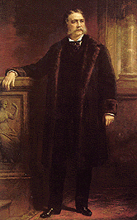
美国第21位总统(1881年9月19日——1885年3月4日)
姓名：切斯特．艾伦．阿瑟
绰号：无
出生：1830.10.5 死于：1886.11.18
所属政党：共和党
切斯特．艾伦．阿瑟(1830.10.5—1886.11.18)是美国第21任总统，是威廉．阿瑟和马尔维娜．斯通．阿瑟八个孩子中的第五个。阿瑟生于佛蒙特州边界对面加拿大境内(但阿瑟后来否认这一点，断言自己生在美国境内，因为按美国宪法规定，只有在美国出生的美国人才有资格当选总统)，父亲是牧师。阿瑟一家后来迁居纽约州，阿瑟毕业于斯克内克塔迪的莱森姆学院。1854年，阿瑟获得律师资格证。阿瑟是坚定的废奴主义者。50年代阿瑟加入共和党，积极参加地方政治活动。南北战争期间任纽约州军需主任。U．S．格兰特任总统后任命阿瑟为纽约海关税收官。新总统海斯上台后阿瑟被免职，于是他重操旧业。1880年阿瑟成为共和党派系斗争的得益者，不但被提名做了副总统候选人，而且竞选获胜。1881年7月2日，当选总统詹姆斯．加菲尔德遇刺身亡，当了6个月副总统的阿瑟当上了总统。
阿瑟就职后采取了超党派的态度，主持通过了有名的《文官改革法》。阿瑟还十分重视海军建设，使海军有了较大的发展。
阿瑟任满后百病缠身，不到一年便在纽约去世。
阿瑟与埃伦．刘易斯．赫恩登于1857年结婚，生有二子一女。
格罗弗·克利夫兰（１８８５年３月－１８８９年３月）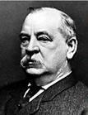
美国第22位和第24位总统(1885年3月4日--1889年3月3日)(1893年3月3日--1897年3月4日)
姓名：格罗弗．克利夫兰
绰号：无
出生：1837年3月18日，考德威尔里，新泽西
死于：1908年6月24日，普林斯顿，新泽西
所属政党：民主党
格罗弗．克利夫兰(1837.3.18—1908.6.24)是美国第22任和第24任总统，出生于新泽西州，是查理．法利．克利夫兰和安．尼尔．克利夫兰九个孩子中的第五个。父亲是律师。16岁时，克利夫兰丧父，故此不能上学深造。他先在律师事务所做办事员，自学法律，1859年操律师业并开始参加政治活动。1881年任布法罗市长，次年任纽约州州长。1884年被民主党提名为总统候选人并在竟选中获胜。就任总统后，坚决推行文官制，反对实行保护关税。1888年谋求连任未果，去纽约市当了律师。四年后再次参加竟选并获胜。重新上台后，正遇美国金融大恐慌，工人频频罢工，克利夫兰采取了诸多强硬措施，包括对罢工工人进行镇压。对外，克利夫兰采取孤立主义政策，反对领土扩张。
第二次任满后，克利夫兰返回新泽西。此时，他拥有30—35万美元的财产，他本人还在一家人寿保险公司供职。他先后两次出任总统，但任期不相连接。由于政绩平平，被历史学家称为“虎头蛇尾”的总统。他于1908年逝世

本杰明·哈里森（１８８９年３月－１８９３年３月）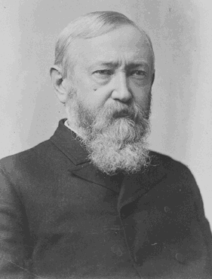
美国第23位总统(1887年——1889年3月3日)
姓名：本杰明．哈里森
绰号：无
出生：1833.8.20
I死于：1901.3.13
所属政党：共和党
本杰明．哈里森(1833.8.20—1901.3.13)是美国第23任总统。他出身望族，祖父是美国第9任总统。哈里森是约翰．斯科特．哈里森与伊丽莎白．拉姆西的第六个孩子，连他父亲与第一个妻子的三个孩子，哈里森共有兄妹九人。哈里森生于俄亥俄州。他受到良好的教育，毕业于迈阿密大学，毕业后操律师业。南北战争期间参加联邦军，获将军衔。1881年，他成为参议员。1888年，他被共和党提名总统候选人并在竟选中获胜。上台时，美国工业化臻于完成，经济结构发生了历史性变革。哈里森顺应潮流，制定了旨在稳定局势、防止社会动荡的《谢尔曼反托拉斯法》。对外，哈里森积极扩大美国影响，组织召开了第一届泛美会议，成立泛美联盟。哈里森政府还与许多国家签订了贸易互惠协定。
任期期满之后，他谋求连任失败，返回印第安那州重操律师业并开始写作。并且在1896年与寡居的玛莉．迪米克太太结婚。他是一位受尊敬的年长的政治家，哈里森于1901年逝世。
格罗弗·克利夫兰（１８９３年３月－１８９７年３月）
威廉·毕舍莱（１８９７年３月－１９０１年９月）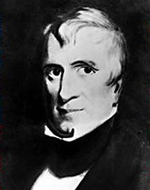
美国第25位总统(1897年3月4日--1901年9月14日)
姓名：威廉．麦金利
绰号：俄亥俄的偶像
出生：1843年1月29日，奈尔斯里，俄亥俄州
死于：1901年9月14日，布法罗，纽约
所属政党：共和党
威廉．麦金莱(1843.l.29—1901.9.14)是美国第25任总统，生于俄亥俄州，在老威廉．麦金利和南希．艾利森的八个孩子中排行第七。父亲是铸铁厂老板。在1843年，麦金利到阿勒格尼学院学习了一段时间，并且在内战爆发时，正在一所国家学校教学。应征参加联合部队，战争结束时成为享有主要志愿者的荣誉。他研究法律，在俄亥俄州开一个办公室，并且与一位地方银行家詹姆斯．萨克森的女儿爱达．萨克斯顿结婚。
南北战争期间，麦金利是未来总统海斯上校的副官。1867年任俄亥俄州州长。在他34岁时，麦金利在国会中赢得了一个席位。他具有吸引力的个性，可仿效的特征，和敏捷的智慧。他被任命为筹款委员会。1896年，麦金利被共和党提名为总统候选人并在竞选中获胜。任总统期间，正值美国垄断资本形成并开始对外大肆扩张时期，他的当务之急是复兴经济。执政后，他采取提高关税和稳定货币的政策，加上其他措施，美国的经济有了很大起色，麦金莱从而获得“繁荣总统”的美名。对外，他发动美西战争。在100天的战争中，美国在古巴圣地亚哥海港外边破坏西班牙舰队，打败了西班牙海军力量。在和谈中，坚持夺取了原本属于西班牙的古巴、波多黎各、菲律宾、关岛；并且吞并了夏威夷。他怂恿列强对中国实行“门户开放”政策，派兵参加了“八国联军”大肆掠夺中国。
1900年麦金利连任。在1901年9月，麦金利在出席布法罗泛美博览会时，被一名无政府主义者射伤，不久便去世身亡。麦金利是美国立国后被刺身亡的第三位总统.

西奥多·罗斯福（１９０１年９月－１９０９年３月）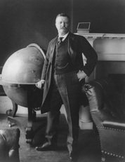
美国第26位总统(1901年9月14日--1909年3月3日)
姓名：西奥多．罗斯福
出生：1858年10月27日，纽约
死于：1919年1月6日，纽约
所属政党：共和党
资产来源：遗产继承、种植园收入
西奥多．罗斯福(1858.10.27—1919.1.6)是美国第26任总统，西奥多．罗斯福继任总统时，不到43岁，所以成为美国历史上最年轻的总统。罗斯福出生于纽约一个富有的家庭。他是老西奥多．罗斯福与马撒(米蒂)布洛克的第二个孩子，有兄妹四人。父亲是银行家。罗斯福毕业于哈佛大学。因为他是第三十二任总统富兰克林．罗斯福的远房堂叔，又是富兰克林．罗斯福夫人的伯父，所以现在人们通常称西奥多．罗斯福为“老罗斯福总统”。23岁参加纽约州议会，并成为共和党领袖之一。罗斯福于1880年与他的第一个妻子，艾丽斯．李．罗斯福结婚，有一女。在伦敦，1886年12月，罗斯福与艾迪斯．卡罗结婚，生有四子一女。在美国与西班牙战争期间，罗斯福是拉夫骑手团的陆军中校，他管理关于圣胡安战斗的费用。同时他也是战争中最显著的英雄之一。在1898年，罗斯福成为共和党候选人。1901年任副总统。罗斯福的后台是摩根财团，也得到与库恩—罗比公司有联系的铁路大王哈里曼的支持。1904年连任。罗斯福执政期间，对内以“改革家”面貌出现，借助政府权力管理和监督私人经济活动，特别是发起保护自然资源的“社会诊治工业文化综合症”运动，收到明显效果。他的前三任总统已将1600万公顷土地转化为国有，他执政7年，又将7800公顷土地转化为国有，从而为后代保存了大量的国家森林、公园、矿藏、石油、煤田和水力资源，为公共事业预留土地，并且促进农田水利项目。对外，他积极推行扩张主义政策，以扩大美国势力范围。为此，他大力扩充了海军，保证巴拿马运河的建设。采取一些有利于经济建设和资源保护的措施。第二任期满后罗斯福没有再谋求连任。卸任后，他曾到非洲和南美洲进行科学探险，到欧洲做了旅行。1912年，他谋求再次出山，但是失败。罗斯福博览群书，是博物学家、历史学家、演说家，被认为是美国最多才多艺的总统之一，他的著作和翻译甚多，据说从1 8 7 7年到他去世为止，总共有二千到三千件。一生所写书信不下1 5万封，在尺牍文学中有很高地位，他写的《给孩子们的信》已成名著。他还著有《在西部的胜利》、《1 9 1 2年海战史》等书。他的著作大部分收入罗斯福文集。文集有多种版本，有的达2 4卷。
罗斯福60岁时在纽约去世。
威廉·塔夫脱（１９０９年３月－１９１３年３月）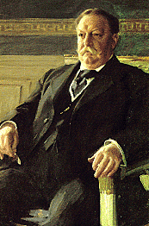
美国第27位总统(1909年3月4日--1913年3月3日)
姓名：威廉．霍华德．塔夫脱
绰号：无
出生：1857年9月15日，辛辛那提，俄亥俄州
死于：1930年3月8日，华盛顿特区
所属政党：共和党
威廉．霍华德．塔夫脱(1857.9.15—1930.3.8)是美国第27任总统，出生于俄亥俄州，是阿方索．塔夫脱与路易斯．托里的独子。他的继母还有二子一女。父亲在格兰特总统任期内曾任陆军部长和司法部长。塔夫脱耶鲁大学毕业后在俄亥俄州当律师。1887年任州高法院法官。1890—1892年任司法部副部长。1901年任菲律宾总督。1904年任陆军部长。1908年，在罗斯福的支持下，获共和党总统候选人提名，并在竞选中获胜。任期内政绩平平。
1912年塔夫脱谋求连任失败。他对法律有着浓厚的兴趣，卸任后去耶鲁大学执教，任法学教授、律师协会主席。沃伦．哈定当总统后，塔夫脱被任命为美国首席大法官。1930年从法官职位上退休，一年后因病逝世。
伍德罗·威尔逊（１９１３年３月－１９２１年３月）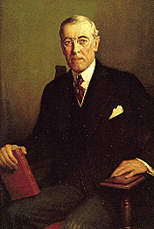
美国第28位总统(1913年3月4日--1921年3月3日)
姓名：伍德罗．威尔逊
绰号：政界校长
出生：1856年12月28日，斯汤顿，弗吉尼亚
死于：1924年2月3日，华盛顿特区
所属政党：民主党
伍德罗．威尔逊(1856.12.28—1924.2.3)是美国第28任总统。出生于弗吉尼亚州。父亲约瑟夫．威尔逊是大学教授。威尔逊毕业于普林斯顿大学，毕业后任教多年。1910年当选为新泽西州州长。1912年获民主党总统候选人提名，占败西奥多．罗斯福获胜。执政期间推行改革.取代罗斯福为进步主义改革旗手。1916年连任。当时，上值第一次世界大战，开始，威尔逊政府避战，后参战，于1918年1月提出《公正与和平》为14点方案。德国战败后，此方案为与战败国和谈方案的基础。威尔逊本人也作为总统破大荒第一次出国，出席了巴黎和会。这时，国内政治形势出现逆转，被共和党人控制的国会拒绝批准威尔逊方案，后付诸公民表决。结果，这一方案仍未完全被通过，因此，提出国际联盟的美国，却未能参加国联。1920年总统选举，民主党人失败。当年，下野的威尔逊获诺贝尔和平奖。四年后，他在睡眠中死去。
沃伦·哈定（１９２１年３月－１９２３年８月）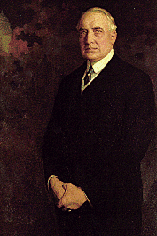
美国第29位总统(1921年3月4日--1923年8月2日)
姓名：沃伦．甘梅利尔．哈定
绰号：无
出生：1865年11月2日，科西加(现在的布卢明)，俄亥俄
死于：1923年8月2日，旧金山，加利福尼亚
所属政党：共和党
沃伦．G.哈丁为美国第29位总统(1921年3月4日--1923年8月2日)，生于俄亥俄州，1865年。父亲乔治．哈丁在南北战争时应征入伍，后教过书，从过医。母亲菲比是个医生。哈丁在农村长大，先当一个小报记者。他与弗洛伦斯．克林．德沃尔夫于1891年结婚，婚后，弗洛伦斯即经营报纸来支持哈丁投身政界。
弗洛伦斯曾结过婚，九年之前离婚。弗洛伦斯比哈丁大5岁，曾有一个儿子叫马歇尔．德沃尔夫，死于肺结核。这段婚姻持续了32年。虽然有种种传言，但哈丁一直没有公开的子女。
1899年，共和党代表大会上哈丁被提名为俄亥俄州参议员候选人，竞选获胜。1903年当选副州长。1909年被提名州长候选人，竞选失败。1912年为威廉．塔夫脱竞选连任班子负责人，塔夫脱失败。1914年当选国会参议员。1919年参加总统竞选，竞选成功。竞选时，哈定声称一定要组织一个强有力的内阁。但内阁名单公布后却令人失望。他上台后正式结束了美国对德国的战争状态，取消了威尔逊在国内采取的战时措施，鼓励投资，让资本家放手自由经营，同时实行贸易保护政策。哈丁任职期间，经常与所谓的“俄亥俄帮”在白宫喝酒玩牌，大部分实际工作均在这些场合决定，故人称哈丁的内阁为“扑克内阁”。在这样的情况下，哈丁内阁丑闻迭出就不足为怪了。
对美国来说，哈丁总统也不是什么好事都没有做。由他倡导、由国务卿休斯策划筹备召开的有关限制军备的华盛顿会议就是一件。这次会议是1921年11月至转年2月召开的。会议达成了美、英、日、法、意限制战舰吨位的协定，规定五国战舰、巡洋舰、航空母舰的比率为美：英：日：法：意--5。5：3。1．75。1．75。这个协定限制了英、日的军事力量，推迟了美国与日本海军激烈竞争的时间，同时还导致了《四国公约》和《九国公约》的签订，从而继续维护了“门户开放”政策。
哈丁本人私生活失检，两性丑闻迭出。1905年春，哈丁与有夫之妇卡里．富尔顿．菲利普斯开始有暧昧关系。菲利普斯比哈丁小10岁。他们的关系一直持续到1919年.这时，哈丁被提名为共和党总统候选人。共和党全国委员会伯暴露丑闻，遂出资让卡里夫妇去日本“长期旅游”。
1963年公开的情书证实了哈丁和他好友的妻子卡里’菲利普斯有15年的婚外恋情。但这段关系没有留下孩子。
就在哈丁与卡里．菲利普斯有染的同时，他又与一个比他小30岁的女人南．布里顿发生了关系，并持续到哈丁就任总统之后。1919年，哈丁移居白宫之前，布里顿生了一个女儿，名叫伊丽莎白．安．克里斯琴。
哈丁在任职期间去世。1923年8月，哈丁决定作一次横跨全国的“谅解旅行”。途中，哈丁去世。医生们的结论是死于中风，但要求验尸时，哈丁的夫人弗洛伦斯加以拒绝。后来有人说他是被弗洛伦斯毒死的，她之所以毒死他，是因为忌恨他的外遇。
美国报刊曾就如何评价历届总统在美国学者中进行过调查，结果是哈丁三次被列为美国最糟糕的十个总统的第一名。
卡尔文·柯立芝（１９２３年８月－１９２９年３月）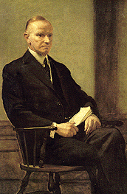
美国第30位总统(1923年8月3日--1929年3月3日)
姓名：卡尔文．库利奇
绰号：silent
出生：1872年7月4日，普利茅斯，佛蒙特
死于：1933年1月5日，诺桑普顿，马萨诸塞
所属政党：共和党
卡尔文．柯立芝(1872.7.4—1933.1.5)是美国第30任总统，生于佛蒙特州，父亲是店主、州议会议员，母亲在他12岁时去世。树立芝从阿默斯特学院毕业后参加政治活动，职业是律师。1899年任北安普顿市议员。1915年当选马萨诸塞州副州长。1918年当选为州长。1920年被提名为共和党副总统候选人，成为哈定的竞选搭挡，竞选成功、1923年，哈定去世后继任总统。何立芝执政时，共和党四分五裂，国家呈现无政府状态，联邦政府信誉扫地。柯立芝抓住国人渴求安定的心理特点，稳扎稳打，改变上述状态，取得一定成效，从而赢得了1924年的大选，获得连任。此后，在国内，对经济活动采取不干涉的方针，而用减轻税赋、保卫关税的政策间接管理经济，使国家呈现出没有危机、繁荣发展的景象。对外，则回到了孤立主义。第二任届满后，柯立芝拒绝再次提名总统候选人，退休后著书立说，偶尔也参加一些政治活动。60岁时，因心脏病在北安普顿去世。
1905年，柯立芝与格雷丝．安娜．古德林结婚，生有二子。
赫泊特·胡佛（１９２９年３月－１９３３年３月）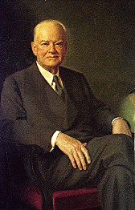
美国第31位总统(1929年3月4日--1933年3月3日)
姓名：赫伯特．克拉克．胡佛
绰号：无
出生：1874年8月10日，爱荷华州
死于：1964年10月20日，纽约
所属政党：共和党
资产来源：采矿业、投资
赫伯特．克拉克．胡佛(1874.8.10—1964.10.12)是美国第31任总统，生于衣阿华州，父亲为铁匠，在胡佛6岁时死去。母亲赫尔达．明索恩则在胡佛9岁时去世。孤儿胡佛和他的一个哥哥、一个妹妹先由叔叔阿伦．胡佛抚养，两年后胡佛住在了舅舅约翰．明索恩家。胡佛毕业于斯坦福大学。1897年，胡佛为一家公司所雇用去了澳大利亚，次年来到中国，在开平煤矿工作。后胡佛自己开了公司，到1914年，他已经拥有了400万美元的财产。他以这些财产为后盾逐步步入政界。1921年任商业部长。1928年接受共和党总统候选人的提名，获胜。胡佛上台后，正赶上世界性的经济危机，美国经济坠入深渊，这使他原来的希望依靠美国科学潜力来开辟一个“新时代”的愿望破灭。尽管他进行了不少努力，但危机一天天加重，终无力回天。1932年大选中，他被罗斯福击败。退休后，他著书立说，著作颇丰。
1897年，胡佛与罗．亨利结婚。亨利受过良好的教育，婚后成为胡佛的贤内助。他们有两个儿子。
富兰克林·罗斯福（１９３３年３月４日－１９４５年４月１２日） 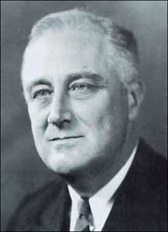
美国第32位总统(1933年3月4日--1945年4月12日)
姓名：富兰克林．德拉诺．罗斯福
绰号：fdr
出生：1882年1月30日,海德公园,纽约
死于：1945年4月12日,佐治亚
所属政党：民主党
资产来源：遗产继承
美国第32任总统富兰克林．D．罗斯福(Franklin D. Roosevelt)(1933—1945)，一直被视为美国历史上最伟大的总统之一，是20世纪美国最孚众望和受爱戴的总统，也是美国历史上惟一连任4届总统的人，从1933年3月起，直到1945年4月去世时为止，任职长达12年。曾赢得美国民众长达7周的高支持率，创下历史记录。
富兰克林．德拉诺．罗斯福出生于纽约。父亲詹姆斯．罗斯福是一个百万富翁。母亲萨拉．德拉诺比父亲小26岁。罗斯福曾就读于哈佛大学和哥伦比亚大学。1910年任纽约州参议员。1913年任海军部副部长。1921年因患脊髓灰质炎致残。1928年任纽约州长。1932年竞选总统获胜。执政后，以“新政”对付经济危机，颇有成效，故获得1936年、1940年、1944年大选连任。第二次世界大战初，美国采取不介入政策，但对希特勒采取强硬手段，以“租借法”支持同盟国。1941年底，美国参战。罗斯福代表美国两次参加同盟国“三巨头”会议。罗斯福政府提出了轴心国必须无条件投降的原则并得到了实施。罗斯福提出了建立联合国的构想，也得到了实施。63岁时由于脑溢血去世
哈里·杜鲁门（１９４５年４月１２日－１９５３年１月１９日）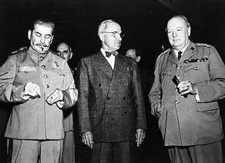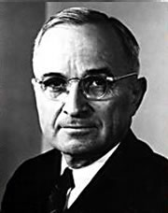
美国第33位总统(1945年4月12日--1953年1月20日)
姓名：哈里．s.杜鲁门
绰号：give 'em hell harry
出生：1884年5月8日,拉马尔里,密苏里
死与：1972年12月26日,堪萨斯市,密苏里
所属政党：民主党
哈里．S．杜鲁门(1884.5.8—1972.12.26)是美国第33任总统，生于密苏里州。父亲是骡马商，没有上过大学，被人们称为“密苏里的小人物”。在第一次世界大战期间，杜鲁门参加了炮兵，并且成为一名上尉，在法国作战。返回时，他与伊丽莎白．弗吉尼亚华莱士结婚，并且在堪萨斯市开服饰杂货业。杜鲁门退役后逐步进入政界，1922年任县法官，1926年后又任首席法官、县长。他得到民主党领袖汉尼根支持，于1944年获民主党副总统候选人提名并在竞选中获胜。1945年4月罗斯福总统病逝后，在美国历史的重大时刻，杜鲁门接任总统。作为总统，面对一系列棘手问题，杜鲁门作出了许多与美国、世界有关的重大决定，对第二次世界大战以后美国的外交政策和国际关系的发展产生深刻的影响。
杜鲁门执政后国内政绩平平，但国际上却有许多大事要他处理。他上台不久即对制定联合国宪章做出安排。部署接受德国无条件投降事宜；参加波茨坦会议；签署命令在长崎、广岛投放原子弹；提出遏制政策，与苏进行冷战；提出并推行杜鲁门主义；批准并推行“马歇尔计划”；订立北大西洋公约；建立中央情报局；发动侵朝战争。1953年1月，杜鲁门离开白宫过起退休生活。他有若干著作传世。死于1972年12月26日，终年88岁。
杜鲁门1919年与伊丽莎白．维吉尼亚．沃雷丝结婚，生有一女。

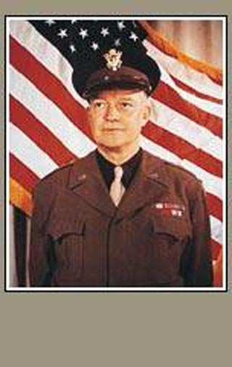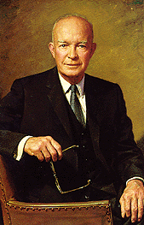
德怀特·艾森豪威尔（１９５３年１月２０日－１９６１年１月１９日）
美国第34位总统(1953年1月20日--1961年1月20日)
姓名：德怀特．d.艾森豪威尔
绰号：艾克
出生：1890年10月14日，丹尼森里，得克萨斯州
死于：1969年3月28日，华盛顿特区
所属政党：共和党
德怀特．戴维．艾森豪威尔(1890.10.14—1969.3.28)是美国第34任总统，生于得克萨斯州。父亲戴维．雅科布．艾森豪威尔半生艰难，最后任一家煤气公司经理。母亲艾达．伊丽莎白．斯托弗是个虔诚的教徒。艾克出世时，双亲除日常穿的衣服和简单的日用必需品外，一无所有。艾克靠自己的努力考入西点军校，以优异的成绩以少尉军衔毕业。艾克的军事天才受到参谋长马歇尔的赏识，他在部队中步步高升，从1941年的上校，一直升到1945年的五星上将。1945年凯旋后，杜鲁门总统任命他为陆军总长。1948年退役，任哥伦比亚校长。1952年参加总统竞选获胜。1956年连任。任期内，他结束了朝鲜战争，但建立了东南亚条约组织，提出了艾森豪威尔主义，并继续推行冷战政策。退休后，他继1948年出版《远征欧法》之后，又写了几本回忆录出版。1916年，艾森豪威尔与玛丽．吉尼娃．杜德结婚。玛丽比艾克小7岁。艾克在远征欧陆之时，玛丽留在美国。她1979年去世，亨年82岁。艾克夫妇有两个儿子

约翰·肯尼迪（１９６１年１月２０日－１９６３年１１月２２日）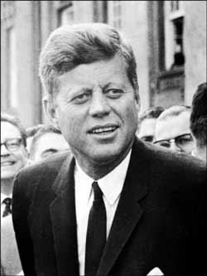
美国第35位总统(1961年1月20日--1963年11月22日)
姓名：约翰．肯尼迪
绰号：无
出生：1917年5月29日，布鲁克兰里，马萨诸塞州
死于：1963年11月22日，在达拉斯，得克萨斯
所属政党：民主党
资产来源：遗产继承
约翰．菲茨杰拉德．肯尼迪(1917.5.29—1963.11.12)是美国第35任总统，生于马萨诸塞州。父亲约瑟夫．肯尼迪是金融巨子，也是民主党坚定的后台。作为国历史上最年轻的总统，肯尼迪自幼受到良好的教育，最后读了哈佛大学和斯坦福大学，1940年毕业。第二次世界大战中肯尼迪加入美国海军，在对日作战中负伤。战后，肯尼迪29岁即当选为议员，后三次连任。
1960年肯尼迪参加总统竞选。他提出“新边疆”的竞选口号，倡导在科学技术、经济发展、战争与和平等各个领域开拓新天地。1961年，肯尼迪在选民投票过程中以极小的差距赢得总统的位置，击败了共和党人尼克松，成为美国历史上最年轻的总统，也是第一个罗马天主教总统。肯尼迪成为美国总统后，布鲁克莱市在比尔斯八十三号这栋住宅前设立了纪念牌。在肯尼迪的就职演说中：“不要问你的国家能为你做什么？而要问你能为你的国家做什么。”作为总统，他开始履行他的战役保证再次使美国运转起来。他上台后并非一切如愿。任职开始就遇到了美国入侵古巴惨败的事实。他为了寻得平等的权利采取有力措施，要求新公民权利立法。他给予民族文化的质量和艺术在一起至关重要的社会中心角色。他希望美国恢复老的任务作为致力于人权的革命的最早的民族。由于发展和和平小组的联盟，他对发展中国家的帮助为美国人带来理想主义。1962年，他又处理了古巴导弹危机。除此之外，肯尼迪政府还干涉了刚果事务，派兵越南，开始了长达10年之久的侵越战争。
1963年，正当肯尼迪踌躇满志要进一步干一番事业的时候，他遇刺身亡。两年後，比尔斯83号被命名为国家历史文物；1967年，国会批准将这栋住宅划入国家公园系统使其成为国家历史遗址。
林顿·约翰逊（１９６３年１１月２２日－１９６９年１月１９日）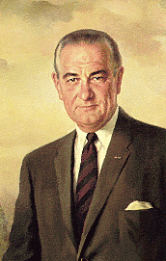
美国第36位总统(1963年11月22日--1969年1月20日)
姓名：林登．贝恩斯．约翰逊
出生：1908年8月27日，靠近约翰逊城市，得克萨斯州
死于：1973年1月22日，靠近约翰逊城市，得克萨斯州
所属政党：民主党
资产来源：投资电视与广播业、房地产业
林登．贝恩斯．约翰逊(1908.8.27—1973.1.22)是美国第36任总统，生于得克萨斯州，是父亲塞缪尔和母亲莉伯卡的五个孩子中的长子。父亲是州议员。约翰逊在西南师范毕业后从事过多种职业。1948年当选参议员，1951年成为民主党议员领袖。1960年被提名为民主党总统候选人，竞选获胜。1963年11月12曰，肯尼迪遇刺身亡，约翰逊继任总统。继任后，他提出有关人权、减税、反穷困和资源保护的立法，得以批准。1964年竞选连任成功。他提出了建立“伟大社会”的口号，并出台了一些实际措施，也取得了某些成效。但他因袭前届政府的政策，并且扩大了印支战争。1965年，还派兵对多米尼加共和国进行了干预。特别是扩大印支战争，受到美国人民的强烈反对。约翰逊为了摆脱困境，不得不与印支方面进行谈判，以便结束战争。任期届满之后，约翰逊不再竞选总统。退休后，他在得克萨斯的一个牧场住了下来。在他去世的第二天，越南停战协定在巴黎签字。

理查德·尼克松（１９６９年１月２０日－１９７４年８月９日）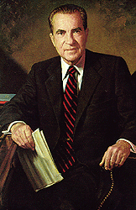
美国第37位总统(1969年1月20日--1974年8月9日)
姓名：理查德．米尔豪斯．尼克松)
绰号：无
出生：1913年1月9日，加利福尼亚
死于：1994年4月22日，纽约
所属政党：共和党
理查德．米尔豪斯．尼克松(1913.l.9—1994.4.22)是美国第37任总统，生于加利福尼亚州，父亲是汽车加油站和百货店老板。尼克松毕业于惠蒂尔学院和迪克大学，先当律师，后入海军，复员后曾两次选人参议院。1952年参加副总统竞选成功，任副总统4年。1960年、1964年两度竞选总统失败。1968年参加总统竞选获胜。1972年谋求连任成功。执政后，尼克松对内的目标是抑制通货膨胀，重振美国经济。对外，提出尼克松主义，与中华人民共和国直接接触，于1972年实现访华，开打了两国关系的大门。1973年，结束了越南战争。同年，苏联领导人回访美国，双方宣告冷战结束。
1974年8月，尼克松因“水门事件”辞职，成为美国有史以来第一个自动辞职的总统。尼克松下台后，回到故里开始写回忆录。81岁时，尼克松因中风去世。
杰拉尔德·福特（１９７４年８月９日－１９７７年１月１９日）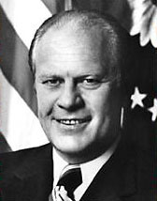
美国第38位总统(1974年8月9日--1977年1月20日)
姓名：杰拉尔德．鲁道夫．福特
绰号：jerry
出生：1913年7月14日，奥马哈，内布拉斯加州
所属政党：共和党
小杰拉尔德．鲁道夫．福特(1913.7.14—)是美国第38任总统，生于内布拉斯加州。父亲莱斯利．林奇．金是个羊皮商。福特毕业于耶鲁大学。
1942--1946年在海军和海军后备队服役，曾在“蒙特雷”号航空母舰上工作。被授予中校衔。1946--1949年重操律师业。1948年福特与伊丽莎白．安妮．布鲁默结婚，有三子一女。1949--1974年任国会众议员，在众院公共工程委员会、拨款委员会、航空与宇宙空间特别委员会任委员。1959年作为美国代表团成员出席在波兰举行的“各国议会联盟”会议。1965年当选为众院共和党领袖。1968年和1972年两次担任共和党全国代表大会常任主席。1973年10月被尼克松总统任命为副总统。
1974年尼克松因“水门事件”被迫辞职，福特于同年8月9日继任总统。他是美国唯一一位未经总统选举的总统。同年9月8日下令赦免尼克松。就职后，福特面对几乎不能克服的任务。面对通货膨胀，恢复经济，解决能量短缺等问题，并且努力保证世界和平。政府干预和花费作为解决美国社会和经济的问题的方法控制趋势。归根结底，他相信，这变化将为全部美国人带来好生活。福特宣布“充分、自由和绝对”赦免了尼克松，并留任基辛格为国务卿。在国内，他想缓和因“水门事件”而引起的矛盾，但自己曾两次遭暗杀。
1972、1975、1981年福特曾3次访问中国。1975年12月1日-5日，福特访问中国，毛泽东主席和邓小平副总理会见了他。双方重申遵守《上海公报》。
1976年福特谋求连任，但败在卡特手下。1977年卸任后，他在弗吉尼亚棕榈泉住下来，一面经商，一面写作，很快，他成了百万富翁。他另有回忆录出版。

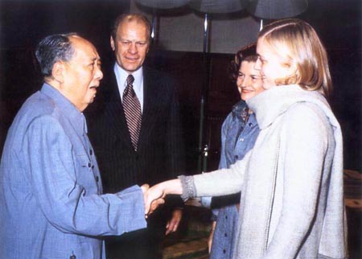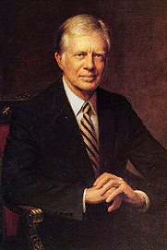
小詹姆斯·卡特（１９７７年１月２０日－１９８１年１月１９日）
美国第39位总统(1977年1月20日--1981年1月20日)
)@+FPr%CM姓名：吉米．卡特
绰号：吉米
出生：1924年10月1日，佐治亚州
所属政党：民主党
小詹姆斯(吉米)．厄尔．卡特(1924.10.1—)是美国第39任总统，生于南佐治亚州。卡特与父亲同名，故称小詹姆斯．厄尔．卡特。老卡特从事农业和商业，是州议会议员。母亲莉连．戈迪是个随和的妇女，不像老卡特那样严厉。卡特毕业于海军学院，毕业后在海军服役。1953年他退伍回乡，经营父亲的产业。
1970至1974年任佐治亚州州长。在当时南方的年轻州长中，他以办事富有实效、积极消除种族歧视赢得声誉。1974年卡特宣布竞选总统，并轻易获得民主党提名。1977年，他经过艰苦的竞选战以微弱优势击败福特总统，出任美国第39任总统。
在国内，卡特欲意实行行政和经济改革，但遭到国会的强烈反对。在国际上，强调人权。他当政时期，把巴拿马运河的管理权交还给了巴拿马，实现了同中华人民共和国的关系正常化，中美两国正式建立了外交关系。推动中东实现了和谈。在上世纪80年代的海地危机中，尽管美国战机已经起飞，卡特仍不顾生命危险留在海地首都谈判至最后一刻，最终说服军政府交权避免流血战争。这一事件令卡特在国际上赢得了巨大的声望。卡特在1975年出版自传《为什么不是最好的？》，以后又陆续写了《一个与其人民一样诚实的政府》(1977年)和《保持信心，一个总统的回忆录》(1982年)。
1990年7月4日卡特获费城自由勋章。1995年1月10日获得1994年度联合国教科文组织设立的费利克斯．乌弗埃-博瓦尼和平奖。1997年11月，印度英．甘地纪念基金会授予他1997年度英．甘地奖，以奖励他为全球和平、裁军和发展所作的贡献。1998年12月10日，获1998年度联合国人权奖。
卡特也是访问古巴第一人。卡特访问古巴并与卡斯特罗举行会谈，是自1959年古巴革命胜利以来，美国历任总统中访问古巴的第一人，为改善美古关系起到了积极的作用。除了担任国际和平协调人的角色，卡特与夫人还积极为全球范围内的无家可归者启动住房工程，常常不顾年事已高，亲自参加施工为无家可归者搭建福利房
罗纳德·里根（１９８１年１月２０日－１９８９年１月）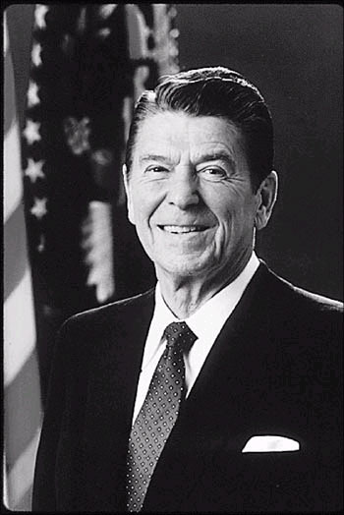
美国第40位总统(1981年1月20日--1989年1月20日)
姓名：罗纳德．里根
绰号：gipper；伟大的通信员
出生：1911年2月6日，坦皮科，伊利诺伊州N
死于：２００４年６月５日
所属政党：共和党
罗纳德．威尔逊．里根(1911.2.6—)是美国第40任总统，生于伊利诺伊州。父亲杰克是个皮鞋推销员。1911年2月6日，罗纳德．威尔逊．里根出生于伊利诺斯州的坦皮科镇(父亲约翰，里根，母亲丽娜．里根)，中学就读于附近的迪克森镇，然后半工半读完成在尤里卡学院的大学课程。他学习经济学和社会学，参加校足球队比赛和校剧社的演出。毕业后，里根成为一名电台体育播音员，1937年的一次试镜使他在好莱坞赢得了一份演出合同。进入好莱坞华纳兄弟电影公司当电影和电视演员。第二次世界大战期间应征入伍，在空军服役。退伍后重返好莱坞，在接下来的20年里，他共参加了53部电影的演出。后任电影演员公会主席、电影委员会主席。1962年、1976年两次争取共和党提名总统候选人，均未成功。1980年再次争取，被提名，并在竞选中击败卡特而获胜。1984年谋求连任成功。里根执政期间，提出一项旨在压缩政府开支、减少国营事业、降低通货膨胀率的政治改革计划，收效甚微。对外，对苏联等社会主义国家取强硬立场，并提出了“星球大战”计划。
1984年美国民族自信心的恢复，使里根和布什以前所未有的选票赢得了第二任。他们的胜利使得民主党竞选人沃尔特．蒙代尔和杰拉尔丁．费拉罗被“拒之门外”。
1984年4月26日至5月1日，里根应邀对中国进行国事访问，他是中美两国建交后首位在任时访华的美国总统。
1986年里根成功地进行了税收法典的改革，扫除了许多克扣制度——免除了数百万低收人者的税赋，在他任职末期，是美国历史上持续时间最长的、没有经济衰退和经济萧条的和平时期。
1989年1月里根辞职。
1993年里根获总统自由勋章。
1994年11月5日，里根向公众宣布，他患了老年痴呆症。
乔治·布什（１９８９年１月－１９９３年１月２０日）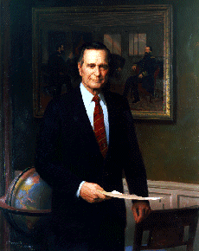
美国第41位总统(1989年1月--1993年1月)
姓名：乔治．赫伯特．沃克．布什
绰号：poppy
出生：1924年6乐12日，密尔顿，马萨诸塞州
所属政党：共和党
乔治．赫伯特．沃克，布什(1924.6.24—)是美国第41任总统，生于马萨诸塞州。父亲普雷斯科特．布什是华尔街银行家、参议员。母亲是萝西．沃克。布什家教很严，年轻时受到良好教育。耶鲁大学毕业前参加空军，二战中表现英勇。大学毕业后，在石油部门工作。1964年，布什参加得克萨斯州参议员竞选失败。1966年竞选国会众议员成功。1970年竞选参议员失败，被尼克松总统任命为驻联合国代表。1972年任共和党全国委员会主席。1974年任驻中国联络处主任。1975年任中央情报局局长，1977年辞职。1979年被共和党提名副总统候选人并在竞选中获胜，1984年连任。1988年竞选总统成功。布什执政后，内政平平，但外交十分活沃。他提出“超越遏制”战略。在布什任期内，东欧剧变，苏联解体，世界格局发生了根本变化。布什提出“新大西洋主义”，调整与盟国关系。1991年，发起“沙漠风暴”的军事进攻得胜。布什以此为契机，提出了建立“世界新秩序”的主张。1992年，布什谋求连任失败。
布什非常喜欢运动，曾在大学担任过垒球队队长。爱好打网球和高尔夫球。七十年代，布什任美国驻中国联络处主任期间，他和夫人芭芭拉经常骑着自行车穿行于北京的大街小巷，既健身，又能直接了解中国社会，接触普通百姓。这位来自“汽车王国”的外交官的行为一时被传为佳话，有人把布什称为“骑自行车的大使”。布什夫妇骑车在天安门城楼前的留影一再出现在报刊杂志上。
比尔·克林顿（１９９３年１月２０日－１９９７年１月２０日－）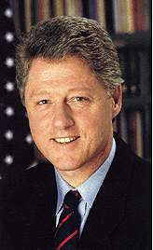
美国第42位总统(1993年1月20日--2001年1月20日)
姓名：威廉．杰斐逊．克林顿
绰号：比尔
出生：1946年8月19日，霍普，阿肯色州
第一夫人：希拉里．Rodham．克林顿
副总统：艾伯特．戈尔
所属政党：民主党
1962年，16岁的克林顿作为阿肯色州学生代表，到首都华盛顿出席全国青少年团体代表大会，1964年高中毕业后考入乔治敦大学，主修外交专业，曾担任大学学生会主席并协助联邦参议员威廉．富布赖特工作。1968年，克林顿大学毕业，获国际政治学学士学位，并考取罗兹奖学金赴英国牛津大学学习。1970年，他考入美国耶鲁大学法学院，1973年毕业，获法学博士学位，同年到阿肯色州州立大学担任教授。
1976年，克林顿出任阿肯色州司法部长，1978年至1980年任阿肯色州州长，1982年至1992年又连续五次担任州长。克林顿任州长期间，在推动州教育改革和实施经济发展计划方面取得成就，被选为美国南部经济发展政策委员会主席，兼任全美州长联席会议主席，并曾协助总统主持国家最高教育当局的工作。1990年，克林顿被选为民主党最高委员会主席。
1992年11月3日，克林顿当选美国总统，1996年11月再次当选。执政期间，经济持续增长，财政赤字下降，通货膨胀率和失业率均保持在较低水平，国际竞争力得到恢复。对外实行以促进经济繁荣、维护国家安全、促进民主为三大支柱的外交政策。认为欧洲的稳定“对美国的安全至关重要”，欧洲经济为美国提供大量就业和投资机会，主张加强北约，支持北约东扩。认为亚洲对美国的经济和安全都十分重要。
克林顿兴趣广泛，尤其爱好音乐，擅长演奏萨克斯管，曾担任阿肯色州管乐队首席萨克斯管演奏员。
美国第43位总统(2001年1月20日——至今) 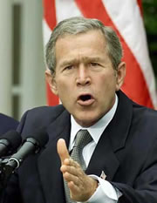
姓名：乔治．沃克．布什
出生：1946年7月6日
所属政党：共和党
习称小布什，1946年7月6日出生，在得克萨斯州的米德兰和休斯敦长大，其父为美国第51届总统乔治．布什。小布什毕业于耶鲁大学并获学士学位，1978年获哈佛商学院工商管理硕士学位，曾在得克萨斯州国民警卫队空军任飞行员。
1975年，小布什在米德兰创建了一家石油和天然气勘探公司，并在该公司工作至1986年。
1989年他与人合伙购买了得克萨斯流浪者棒球队，他任球队总经理至1994年11月8日。1994年11月8日小布什当选为得克萨斯州州长，1998年11月再次当选得州州长。
小布什作为共和党总统候选人在2000年11月的美国总统选举中战胜民主党总统候选人戈尔，当选美国第54届(43任)总统，并于2001年1月20日宣誓就职，正式入主白宫。
小布什的夫人劳拉曾是一名图书管理员，他们有一对双胞胎女儿芭芭拉和詹纳，1981年出生。小布什的弟弟：约翰．埃利斯．布什(John Ellis Bush，又称杰布．布什)为佛罗里达州州长。

